Stařec a moře (Ernest Hemingway)
I. část
- Téma: rybolov, lidská odhodlanost, Nikdy nekončící zápas člověka s přírodou a sám se sebou
- Časoprostor: kubánská vesnice poblíž Havany 1. pol 20.století
- Kompozice: chronologická
- Literární druh a žánr epika, novela
II. část
- stařec Santiago − kubánský rybář velice pevné vůle a skromné povahy, který musí tvrdě pracovat, aby se uživil, smysl života vidí v rybaření
- chlapec Manolin − velmi obětavý, laskavý, pomocník při rybolovu, který má rád starce
- příroda – všemocná bytost, podle ní se musí ostatní chovat
- Typy promluv: pouze pásmo vypravěče, vnitřní monolog(na lodi)
- Vyprávěcí způsob: pásmo vypravěče v er-formě
- Dominantní slohový postup: vyprávěcí
III. část
- jazykové prostředky a jejich funkce ve výňatku
- onomatopie cvaknutí, zadrnčel
- odborný výraz harpuna
- tropy a figury a jejich funkce ve výňatku
- epiteton podivné oči, těžká špičatá modrá hlava, dravě chňapající hltavé čelisti
- eufemismus mu v oku vyhasl život
- personifikace žralok to nechtěl uznat
- přirovnání rozrýval hladinu jako rychlý motorový člun
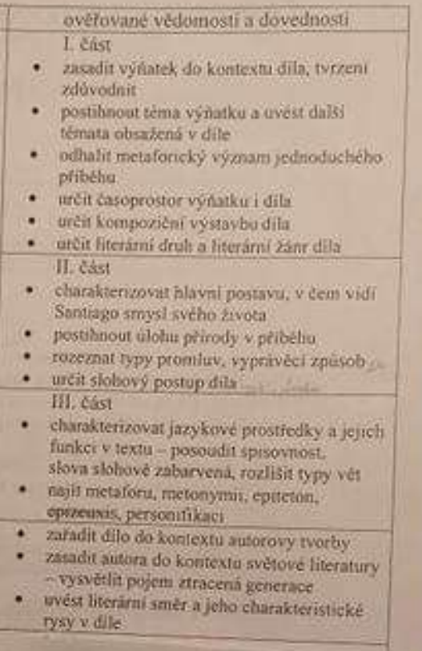
1. polovina 20. století - americká meziválečná próza
ztracená generace – hlavní představitel
- spisovatelé zažili první světovou válku a zobrazovali ji ve svých dílech
- poslední kniha, kterou napsal (1952), získal za ni Nobelovu cenu (kontext autorovy tvorby)
John Steinbeck – O myších a lidech, metoda ledovce
Erich Maria Remarque

Ernest Hemingway – válečný hrdina, psal metodou ledovce (čtenář domýšlí pointu), komu zvoní hrana, dramatik, novinář

